Частное учреждение
дополнительного профессионального образования
«Флоренс»

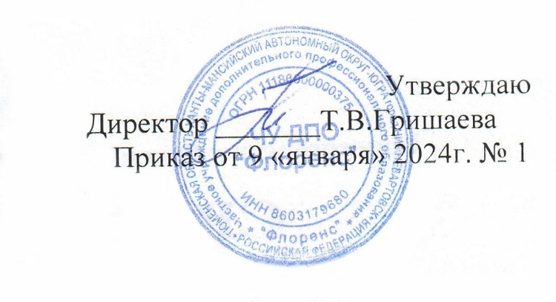

Рассмотрено
Педагогическим советом протокол
от 09.01.2024r № 1

Положение
о комиссии по урегулированию споров между участниками образовательных отношений

Нижневартовск 2024г.

- Общие положения

  - Комиссия по урегулированию споров между участниками образовательных отношений (далее – Комиссия) создается в целях урегулирования разногласий между участниками образовательных отношений по вопросам реализации права на получение дополнительного профессионального образования, применения локальных нормативных актов, регулирующих образовательный процесс, обжалования решений о применении к обучающимся мер дисциплинарного воздействия.
  - Комиссия назначается решением приказом директора Учреждения из равного числа работников частного учреждения дополнительного профессионального образования «Флоренс» (далее - Учреждение), представителей обучающихся.
  - Председателем Комиссии назначается директор Учреждения.
  - В своей деятельности комиссия руководствуется Федеральным законом Российской Федерации от 29 декабря 2012 года № 273-ФЗ «Об образовании в РФ», приказом Министерства образования и науки РФ от 01 июля 2013 года № 499 «Об утверждении порядка организации и осуществления образовательной деятельности по дополнительным профессиональным программам» и настоящим Положением.
  - Комиссия рассматривает:
- вопросы организации обучения по дополнительным профессиональным образовательным программам;
- конфликтные ситуации, связанные с проведением итоговой и (или) промежуточной аттестации;
- ситуации, связанные с зачислением и отчислением на повышение квалификации и профессиональную переподготовку.

- Полномочия комиссии

  - Комиссия Учреждения имеет право:
- принимать к рассмотрению заявления любого участника образовательного процесса при несогласии с решением или действием преподавателей, других сотрудников Учреждения, директора;
- принимать решение по каждому спорному вопросу, относящемуся к ее компетенции; устанавливать сроки для его исполнения;
- запрашивать дополнительную документацию, материалы для проведения самостоятельного изучения вопроса;
- рекомендовать, приостанавливать или отменять ранее принятое решение на основании проведенного изучения при согласии конфликтующих сторон;
- рекомендовать внести изменения в локальные акты Учреждения с целью урегулирования вопросов управления Учреждением и демократизации права обучающихся и сотрудников Учреждения.

- Обязанности членов комиссии

  - Члены комиссии по урегулированию споров между участниками образовательных отношений обязаны:
- принимать активное участие в рассмотрении поданных заявлений;
- принимать решение по заявленному вопросу открытым голосованием (решение считается принятым, если за него проголосовало большинство членов комиссии при присутствии не менее двух третей ее членов);
- принимать решение своевременно, если не оговорены дополнительные сроки рассмотрения заявления;
- предоставлять заявителю решение комиссии в письменной форме, разъяснить порядок его обжалования;
- присутствовать на всех заседаниях комиссии.

- Организация деятельности комиссии

  - Периодичность заседаний комиссии устанавливается приказом директора на основании поступивших заявлений участников образовательных отношений.
  - Утверждение членов комиссии и назначение ее председателя оформляются приказом директора. В состав комиссии входят представители преподавательского состава и представители иных сотрудников Учреждения, представители обучающихся.
  - Работа комиссии признается правомочной при наличии кворума не менее 2/3 от числа назначенных членов. Комиссия начинает работу с выборов секретаря, который ведет протокол заседания комиссии.
  - Работа комиссии начинается с доклада председателя о том, какой вопрос подлежит рассмотрению, докладывает заявление (жалобу) заявителя, предлагает порядок рассмотрения спора.
  - После заслушивания доклада председателя комиссии, члены комиссии исследуют дополнительные и представленные материалы, заслушивают мнение всех членов комиссии о достаточности материалов для принятия решения и завершения работы с целью принятия решения либо об отложении заседания.
  - Все протоколы заседания комиссии хранятся в течение 3-х лет.
  - Решение комиссии принимается открытым голосованием простым большинством голосов.
  - Решение комиссии с разъяснением порядка его обжалования выдается заявителю под роспись либо высылается ему почтовым отправлением. Решение Комиссии является обязательным для всех участников образовательных отношений и подлежит исполнению в сроки, предусмотренные указанным решением.
  - Решением комиссии вступает в силу по окончании срока, предусмотренного на его обжалование.

